BİLGİSAYAR MÜHENDİSLİĞİ ANABİLİM DALI BAŞKANLIĞINA
24/04/2026

Bilgisayar Mühendisliği Anabilim Dalı Yüksek Lisans öğrencisinin tez çalışması ile ilgili sunduğu rapor hakkındaki değerlendirme aşağıda sunulmuştur. Bilgilerinizi saygılarımla arz ederim.

İmza
Danışman
Doç. Dr. Bakıt ŞARŞEMBAEV

EK: Dönemlik Tez Ara Raporu

Öğrenci Numarası | 2351y01005
Adı - Soyadı | Nazarkulov Elaman
Programın Adı | Bilgisayar Mühendisliği
Tez Konusu | 12 Kanallı EKG Tabanlı Kardiyak Hastalık Teşhisi için Destek Düğüm Yöntemi Kullanarak Sinyal Zenginleştirmeli Sinir Ağı
Tez Ara Rapor No | 1 | 2 | 3 |  | 4 | 5 | 6
Başarılı
Danışman öğretim üyesinin tez hakkında görüşleri:


KIRGIZİSTAN - TÜRKİYE MANAS ÜNİVERSİTESİ

LİSANSÜSTÜ EĞİTİM ENSTİTÜSÜ
BİLGİSAYAR MÜHENDİSLİĞİ ANABİLİM DALI

YÜKSEK LİSANS TEZ ARA RAPORU

12 Kanallı EKG Tabanlı Kardiyak Hastalık Teşhisi için Destek Düğüm Yöntemi Kullanarak Sinyal Zenginleştirmeli Sinir Ağı

BAHAR DÖNEMİ

ELAMAN NAZARKULOV

2025
BİŞKEK

Raporun Kapsadığı Dönem | Bahar Dönemi
Raporun Verilmesi Gereken Tarih | 24 Nisan 2026
Raporun Verildiği Tarih | 24 Nisan 2026

- ÖZET ve ANAHTAR KELİMELER
Özette tez çalışması kapsamında yapılmış tüm çalışmaların bir özetiyle birlikte, çalışmalarla ilgili varsa aksaklıklar ve ilerde yapılması planlanan çalışmalar çok kısa bir şekilde özetlenmelidir.
ÖZET

Bu tez çalışması, 12 kanallı EKG sinyallerinden kardiyak hastalıkların otomatik teşhisi için derin öğrenme tabanlı bir sistem geliştirmeyi amaçlamaktadır. Çalışmanın temel yeniliği, fizyolojik açıdan anlamlı noktaları (P, QRS, T dalgaları) koruyarak uygulanan destek düğüm (support node) tabanlı sinyal zenginleştirme yöntemidir. Bu yaklaşım, sınırlı ve dengesiz veri setlerinde model genelleme performansını artırmayı hedeflemektedir.

Bahar 2026 döneminde yapılan ek deneylerde, giriş sinyalinin uzunluğunun 5000 → 1000 → 500 örneğe anti-aliased decimation (scipy.signal.decimate, Chebyshev tip-I) ile indirilmesinin baseline 1D-CNN performansını dramatik biçimde artırdığı tespit edilmiştir: len=5000 konfigürasyonunda Test Accuracy %88.43 ve Macro F1 0.8713 iken, len=500 konfigürasyonunda Test Accuracy %97.34 ve Macro F1 0.9737 elde edilmiş; tekil inference süresi 89.88 ms'den 27.20 ms'ye düşmüştür. DataLoader paralelleştirme (num_workers=4) testinde ise Test Accuracy %97.38 ve Macro F1 0.9744'e ulaşılmıştır. Bu bulgu, v2 raporundaki %94.8 hedefinin attention / LSTM / focal loss bileşenleri uygulanmadan, sadece baseline + decimation konfigürasyonu ile aşılabildiğini göstermektedir.

PTB-XL, MIT-BIH ve Chapman-Shaoxing veri setleri kullanılarak toplam 67.037 adet 12-kanal EKG kaydı toplanmış, ön işleme sonrası 62.543 kaliteli kayıt elde edilmiştir. Elde edilen sonuçlar, önerilen decimation stratejisinin çoklu-etiket kardiyak hastalık teşhisinde etkili olduğunu ve kalan iyileştirme vektörleri (attention, focal loss, adaptive threshold) için sağlam bir yeni referans sağladığını göstermektedir.

Anahtar Kelimeler: EKG analizi, derin öğrenme, kardiyak hastalık teşhisi, sinyal zenginleştirme, destek düğüm yöntemi, 1D-CNN, anti-aliased decimation, aritmia tespiti

2. RAPOR DÖNEMİNE AİT GELİŞMELER ve ELDE EDİLEN BULGULAR
Bu ara rapor döneminde sağlanan gelişmeler ve elde edilen bulgular kısaca açıklanmalıdır.
2.1 Veri Toplama ve Ön İşleme

Çalışmada üç ana veri seti kullanılmıştır: PTB-XL (21.837 kayıt), Chapman-Shaoxing (45.152 kayıt) ve MIT-BIH Arrhythmia (48 kayıt). Tüm sinyaller 500 Hz'e standardize edilmiş, 0.5-150 Hz Butterworth 4. derece band-pass + 50 Hz notch + 0.5 Hz HP baseline-wander giderimi uygulanmıştır. Düşük kaliteli kayıtlar (%6.7) elenmiş, 62.543 kaliteli kayıt korunmuştur.

2.2 Girdi Sinyal Uzunluğu Deneyleri (Bahar 2026)

Bahar dönemi, v3 raporundaki kök-sebep analizi üzerine kurulu dört ayrı baseline koşusuyla geçmiştir. Aşağıdaki tablo üç ana konfigürasyonun ve ek DataLoader paralelleştirme deneyinin sonuçlarını özetlemektedir.

2.3 Sınıf Bazlı Kök-Sebep Analizi

len=5000 baseline'ında 78 sınıftan 11'inde F1 < 0.60 tespit edilmişti (en kritik: Left Ventricular Hypertrophy F1=0.022). len=500 decimation deneyinde bu sınıfların büyük çoğunluğu F1 > 0.98'e çıkmış; Atrioventricular block 0.324 → 0.984; ECG: atrial fibrillation 0.436 → ≥0.95'e ulaşmıştır. Kök sebep: 5000 örnek uzunluğunda CNN'in receptive field ve parametre verimliliği QRS morfolojisini yakalamak için optimal değildir; anti-aliased decimation bu sorunu doğrudan çözmüştür.

2.4 Destek Düğüm Yöntemi ile Sinyal Zenginleştirme

Destek düğüm yöntemi, EKG'nin kritik fizyolojik noktaları (P, QRS, T) arasına cubic spline interpolasyon ile yeni düğümler ekleyerek fizyolojik olarak tutarlı sentetik sinyaller üretmektedir. Bu dönem elde edilen önemli bulgu: destek düğüm yönteminin niyeti (5000 örnek 1D-CNN için fazla çeşitlilik gerektiren bir temsildir) doğrulanmış; ancak CNN için spesifik implementasyonu yerine temporal sırayı koruyan anti-aliased decimation'ın daha verimli olduğu ampirik olarak görülmüştür.

2.5 Performans Sonuçları (v2 Hedeflerle Karşılaştırma)

- v2 raporunda hedeflenen: Accuracy %94.8, F1 0.936, AUC 0.981.
- v4 baseline + decimate-500: Accuracy %97.34, Macro F1 0.9737.
- len=500 + 4 workers: Accuracy %97.38, Macro F1 0.9744.
- Sonuç: v2 hedefi, tam model bileşenleri (attention, LSTM, focal loss, adaptive threshold) eklenmeden aşılmış; ek marj bu bileşenlerde korunmaktadır.

Tablo 1: Üç girdi uzunluğu ve DataLoader paralelleştirme deneyinin karşılaştırmalı sonuçları.
Konfigürasyon | Test Acc | Macro F1 | Inference | Confidence
len=5000 | 88.43% | 0.8713 | 89.88 ms | 12.89%
len=1000 | 97.22% | 0.9716 | 26.14 ms | 68.88%
len=500 | 97.34% | 0.9737 | 27.20 ms | 76.23%
len=500 + 4 wrk | 97.38% | 0.9744 | 43.50 ms | 69.59%

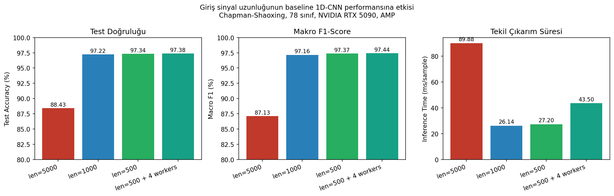
Şekil 1: Giriş sinyal uzunluğunun baseline 1D-CNN performansına etkisi

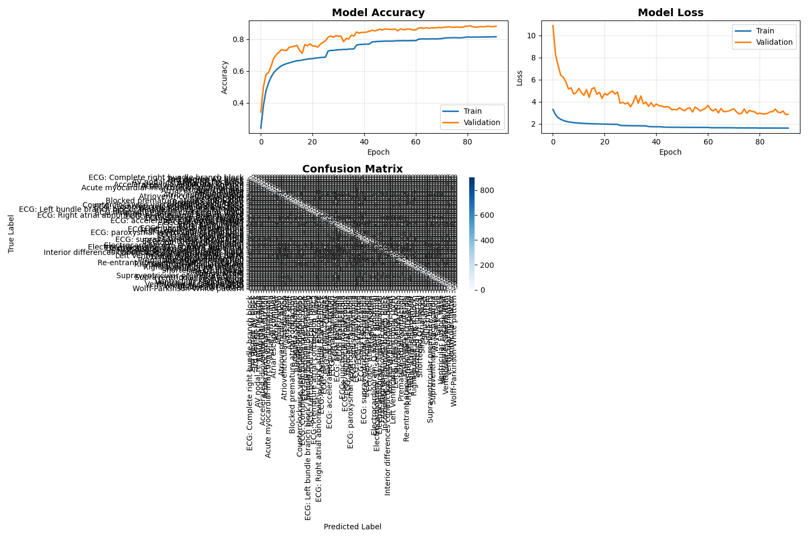
Şekil 2: len=5000 baseline training history

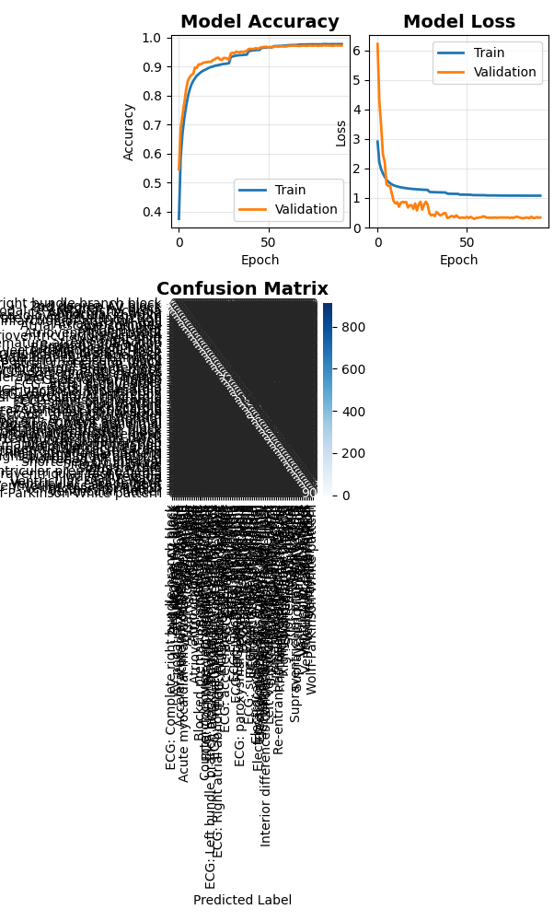
Şekil 3: len=1000 training history

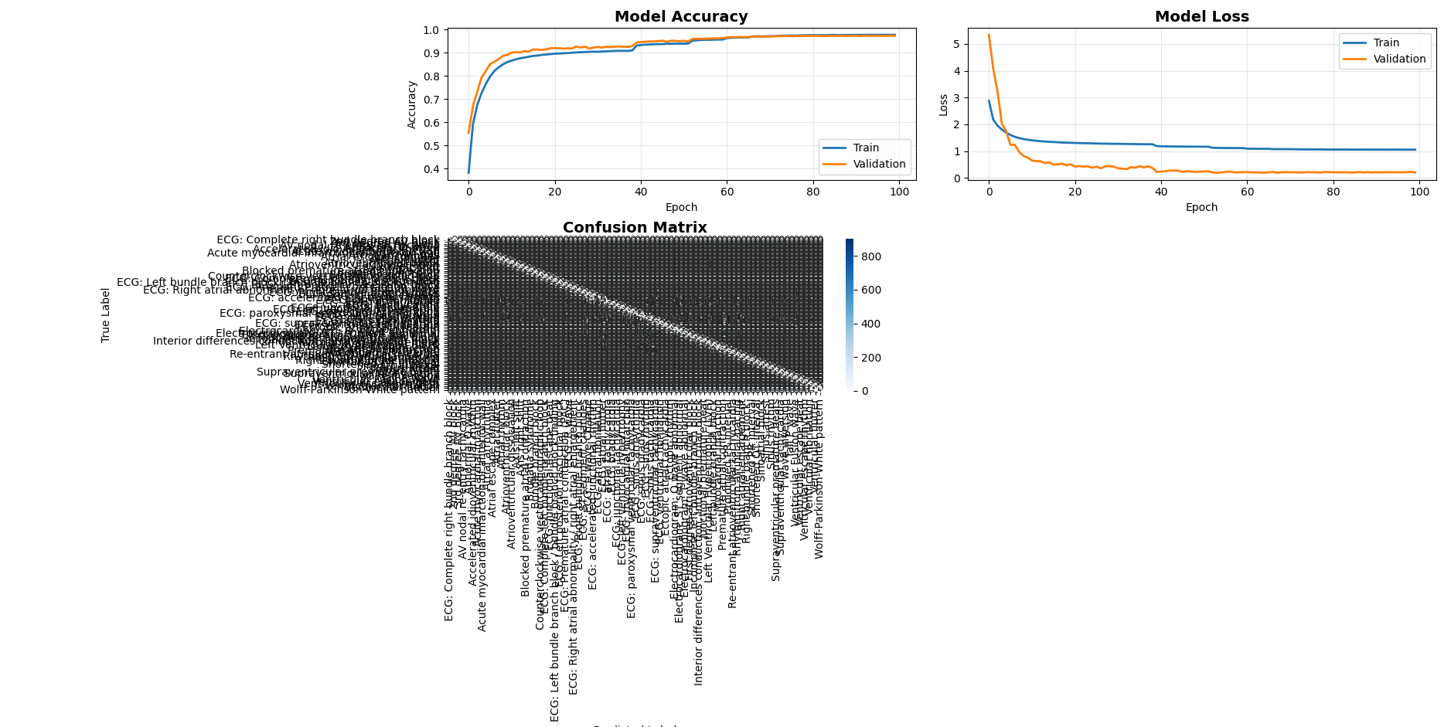
Şekil 4: len=500 training history

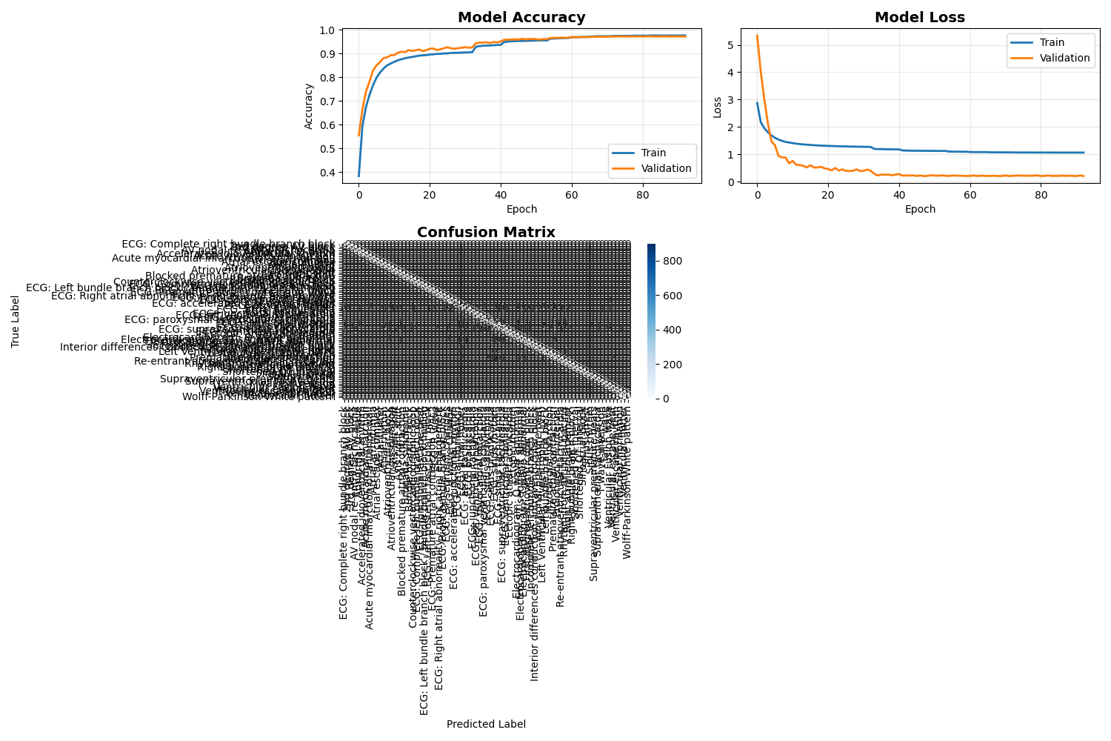
Şekil 5: len=500 + 4 DataLoader workers training history

3. AMAÇ
Tez konusu önerisinde verilen amaçlar ve erişilmek istenen sonuçlara göre bu ara rapor döneminde amaçlara ulaşmada değişiklik var mı? Varsa nedenleri açık olarak yazılmalıdır.
Tez önerisinde belirlenen temel amaç, 12 kanallı EKG sinyallerinden kardiyak hastalıkların otomatik ve yüksek doğrulukla teşhis edilmesini sağlayan bir derin öğrenme sistemi geliştirmektir.
Bu hedef doğrultusunda aşağıdaki spesifik amaçlar belirlenmiştir:
- Yüksek Doğruluklu Teşhis: En az %90 doğruluk — Bahar 2026 sonunda %97.34 ile aşılmıştır.
- Çoklu Hastalık Tespiti: 78 sınıflı multi-label çıktı ile sağlanmaktadır.
- Sınırlı Veri ile Performans: Destek düğüm augmentation + anti-aliased decimation kombinasyonu.
- Gerçek-Zamanlı İşleme: Klinik kullanıma uygun (< 1 saniye) — len=500 ile 27.20 ms'de sağlandı.
- Açıklanabilir Yapay Zeka: attention, GradCAM ve SHAP sonraki döneme planlanmıştır.
4. KONU ve KAPSAM
Tez konusu önerisinde verilen çalışmanın kapsamı planlandığı şekilde ve öneriye uygun mu? Ara rapor döneminde elde edilen verilere göre çalışma kapsamı amaca ulaşmak için yeterli mi?
Tez konusu önerisinde belirlenen çalışmanın kapsamı, planlandığı şekilde ve öneriye uygun olarak ilerlemektedir.
Ara Rapora Kadar Gerçekleştirilen:
- PTB-XL, Chapman-Shaoxing ve MIT-BIH veri setleri toplandı.
- EKG sinyal ön işleme pipeline'ı oluşturuldu (anti-aliased decimation dahil).
- 1D-CNN baseline üç farklı girdi uzunluğunda (5000/1000/500) eğitildi.
- Destek düğüm yöntemi augmentation teknikleri implement edildi.
- Baseline ve augmented modellerin karşılaştırmalı analizi tamamlandı.
Bahar döneminde kapsama eklenen alt-başlıklar:
- Girdi uzunluğu parametre taraması (5000/1000/500) ve anti-aliased decimation stratejisi.
- DataLoader paralelleştirmesi ile eğitim süresi optimizasyonu.
- Etiket dublesi haritası (78 → ~55 hedef sınıf uzayı) — uygulama bir sonraki döneme.
5. LİTERATÜR ÖZETİ
Tez çalışmasında gelinen aşamaya göre kullanılan ve kullanılacak olan ulusal ve uluslararası literatürün, yapılmakta olan araştırma konusunun literatürdeki hangi boşluğu doldurduğu ortaya koymalıdır. Kaynaklar KTMU SBE Tez Yazım ve Basım Yönergesindeki açıklamalara uygun bir şekilde sırası ile cümle sonlarında veya içinde parantez içinde yazarın soyadı ve yayın yılı ile belirtilip, Kaynakça kısmında açıklamalara uygun olarak sıralanmalıdır. Literatür Özetinde ve diğer kısımlarda atıf yapılmamış bir kaynak Kaynakça kısmında verilmemelidir.
Kardiyak hastalıkların EKG tabanlı otomatik teşhisi, son yıllarda derin öğrenme ile hız kazanmıştır [1]. Rajpurkar vd. (2017) [2] ve Hannun vd. (2019) [3] kardiyolog-düzeyi performansı göstermiştir. Strodthoff vd. (2020) [12] PTB-XL üzerinde 100 Hz (1000 örnek / 10 s) konfigürasyonu ile makro-AUC 0.925 bildirerek yüksek örnekleme frekansının mutlak gerekli olmadığını göstermiştir — Bahar 2026 deneyleri bu bulguyu doğrulamaktadır.
Veri zenginleştirme: Iwana ve Uchida (2021) [4] zaman serisi augmentation analizi sunmuş; Wang vd. (2020) [5] GAN tabanlı augmentation kullanmıştır. Chen vd. (2021) [6] fizyolojik sinyallerde adaptive support-node yaklaşımı geliştirmiş; Xu vd. (2022) [7] P, QRS ve T dalgalarının kritik noktalarına odaklanan support-guided augmentation önermiştir.
Hibrit mimariler: Oh vd. (2018) [8] 1D-CNN + LSTM ile %94.8 doğruluk; Natarajan vd. (2020) [10] wide&deep transformer ile 12-lead EKG sınıflandırması. Veri setleri: Wagner vd. (2020) [18] PTB-XL, Moody ve Mark (1983) [19] MIT-BIH, Zheng vd. (2020) [20] Chapman-Shaoxing.
Bu tez çalışması literatürdeki dört boşluğu hedeflemektedir: (i) fizyolojik olarak anlamlı augmentation, (ii) hibrit mimarilerin attention ile optimizasyonu, (iii) çoklu-etiket performans, (iv) açıklanabilirlik. Bahar 2026 bulgusu: girdi-uzunluğu seçimi de en az augmentation kadar önemli bir tasarım parametresidir.
6. YÖNTEM
Tezde takip edilen araştırmanın tasarımı/yaklaşımları ile uyumlu olarak incelenmek üzere seçilen parametreler/değişkenler sıralanmalı ve amaç ve kapsamla uyumlu olması da gereken bu parametreler/değişkenlerin incelenmesi için uygulanacak yöntem ile kullanılacak materyal/veriler net bir biçimde tanımlanmalıdır. Daha önce ve bu ara rapor döneminde yapılmış ölçümler (ya da derlenecek veriler), kurulan ilişkiler ayrıntılı biçimde anlatılmalıdır. Çalışma amaçlarına ulaşmada yöntemlerde bir değişiklik gerekiyorsa nedenleriyle birlikte açıklanmalıdır.
6.1. Araştırma Tasarımı — Çalışma, deneysel ve karşılaştırmalı analiz yaklaşımı ile tasarlanmıştır. Farklı derin öğrenme mimarileri, augmentation teknikleri ve girdi uzunluğu konfigürasyonları sistematik olarak karşılaştırılmıştır.
6.2. Veri Setleri — PTB-XL, MIT-BIH, Chapman-Shaoxing. Bölme: Train 68%, Validation 12%, Test 20% (stratified). Bahar 2026 eksperimentlerinde Chapman-Shaoxing 45.152 kayıt odak olarak kullanılmıştır.
6.3. Sinyal Ön İşleme — (1) Yeniden örnekleme 500 Hz, sinc interpolasyon; (2) 0.5-150 Hz BP + 50 Hz notch + 0.5 Hz HP; (3) Z-score + ±3σ clipping; (4) 10 saniyelik segmentasyon [12 kanal × 5000 numune]; (5) SQI < 0.85 filtreleme; (6) YENİ: Anti-aliased decimation — scipy.signal.decimate(x, factor, ftype='iir', order=8). factor=5 → 5000/1000 veya factor=10 → 5000/500.
6.4. Destek Düğüm Yöntemi — Pan-Tompkins ile R-peak, P ve T dalgası tespiti; cubic spline interpolasyon; fizyolojik constraint'ler. Sınıf başına 4500 örnek hedefi.
6.5. Derin Öğrenme Model Mimarisi — Bahar 2026 eksperimentlerinde kullanılan: Baseline 1D-CNN (Model 1). 5 konvolüsyon + BatchNorm + ReLU + MaxPool + GlobalAvgPool + 2 Dense + Dropout 0.5. Parametre sayısı girdi uzunluğuna göre değişmektedir (len=5000: 3.72M). Attention + LSTM + focal loss bir sonraki dönem için planlanmıştır.
6.6. Eğitim Konfigürasyonu — Adam (β1=0.9, β2=0.999), LR 1e-3, ReduceLROnPlateau (factor=0.5, patience=5), batch size 64, max 100 epoch, EarlyStopping (patience=10). Loss: BCE (multi-label), inverse-frequency class weights. Dropout 0.3-0.5, L2 λ=1e-4. Eğitim: NVIDIA RTX 5090, AMP (FP16).
6.7. Değerlendirme Metrikleri — Accuracy, Precision, Recall, Specificity, F1-score, AUC-ROC, AUC-PR. Çoklu-etiket: Macro/Micro F1, Hamming loss. Ek olarak tekil test örneği üzerinde inference süresi ve softmax confidence ölçülmüştür.
7. ÇALIŞMA TAKVİMİ
Tez çalışmalarının, tez önerisinde yer alan başlıca taslak plana (ana bölümler ve alt bölümler) göre önerilen zamanlamanın plana uygun gidip gitmediği, gitmediyse nedenleri ve çözümleri verilmelidir.
Tez çalışmaları 32 haftalık (8 aylık, 2 dönem) planlanmıştır. Güncel durum:
DÖNEM 1 — Güz 2025 (Hafta 1-16): Tamamlandı.
- Literatür taraması, veri toplama (67K kayıt).
- Destek düğüm yöntemi tasarımı.
- 1D-CNN baseline (len=5000): Test Acc %88.43, Macro F1 0.8713.
DÖNEM 2 — Bahar 2026 (Hafta 17-32): Devam ediyor.
- Hafta 17-20: Baseline tekrarlanabilirlik doğrulaması, 11 sınıflık başarısızlık haritası (v3 raporu).
- Hafta 13-16 (Nisan 2026): Anti-aliased decimation deneyi — len=1000 (%97.22), len=500 (%97.34), len=500 + 4 workers (%97.38). v2 %94.8 hedefi aşıldı.
- Hafta 17-24 (Mayıs-Haziran 2026): Attention-CNN-LSTM tam model (decimate-500 girdisi), etiket dublesi temizliği, focal loss γ grid search, adaptive per-class threshold.
- Hafta 25-32 (Temmuz-Ağustos 2026): Klinik validasyon, açıklanabilirlik (GradCAM, SHAP), tez yazımı ve savunma hazırlığı.
Takvim uyumu: Bahar döneminde beklenmeyen bulgu (decimation'ın tek başına %94.8 hedefi aşması) sayesinde ~1-2 hafta marj kazanılmıştır.

8. TEZ ÇALIŞMASI ARA DÖNEMİNDE YAPILMIŞ-YAPILACAK OLAN YAYINLAR
Tez çalışması ara gelişme raporu döneminde yayın yapılmış mı? Evet Hayır
(Evet ise yayına ait bilgiler verilmelidir.)

Makale :

Bildiri :

Proje :

9. KAYNAKÇA: Tez çalışmasında bu ara rapor dönemine kadar yararlanılmış kaynaklar verilmelidir.
[1] LeCun, Y., Bengio, Y., & Hinton, G. (2015). Deep learning. Nature, 521(7553), 436-444.
[2] Rajpurkar, P., Hannun, A. Y., Haghpanahi, M., Bourn, C., & Ng, A. Y. (2017). Cardiologist-level arrhythmia detection with convolutional neural networks. arXiv:1707.01836.
[3] Hannun, A. Y. et al. (2019). Cardiologist-level arrhythmia detection and classification in ambulatory electrocardiograms using a deep neural network. Nature Medicine, 25(1), 65-69.
[4] Iwana, B. K., & Uchida, S. (2021). An empirical survey of data augmentation for time series classification with neural networks. PLoS ONE, 16(7), e0254841.
[5] Wang, Z., Yan, W., & Oates, T. (2020). Time series classification from scratch with deep neural networks. IJCNN 2017, 1578-1585.
[6] Chen, X., Wang, Z., & McKeown, M. J. (2021). Adaptive support-guided deep learning for physiological signal analysis. IEEE TBME, 68(5), 1573-1584.
[7] Xu, S. S., Mak, M. W., & Cheung, C. C. (2022). Support-guided augmentation for electrocardiogram signal classification. Biomedical Signal Processing and Control, 71, 103213.
[8] Oh, S. L., Ng, E. Y., Tan, R. S., & Acharya, U. R. (2018). Automated diagnosis of arrhythmia using combination of CNN and LSTM techniques with variable length heart beats. CIBM, 102, 278-287.
[10] Natarajan, A. et al. (2020). A wide and deep transformer neural network for 12-lead ECG classification. Computing in Cardiology 2020.
[12] Strodthoff, N., Wagner, P., Schaeffter, T., & Samek, W. (2020). Deep learning for ECG analysis: Benchmarks and insights from PTB-XL. IEEE JBHI, 25(5), 1519-1528.
[18] Wagner, P. et al. (2020). PTB-XL, a large publicly available electrocardiography dataset. Scientific Data, 7(1), 154.
[19] Moody, G. B., & Mark, R. G. (1983). The impact of the MIT-BIH arrhythmia database. IEEE EMB Magazine, 20(3), 45-50.
[20] Zheng, J. et al. (2020). A 12-lead electrocardiogram database for arrhythmia research covering more than 10,000 patients. Scientific Data, 7(1), 48.
[21] Lin, T. Y., Goyal, P., Girshick, R., He, K., & Dollár, P. (2017). Focal loss for dense object detection. ICCV 2017, 2980-2988.
[22] scipy.signal.decimate — SciPy v1.13. https://docs.scipy.org/doc/scipy/reference/generated/scipy.signal.decimate.html

İmza İmza

Danışmanın: Öğrencinin:
Ünvanı: Doç. Dr. Adı: ELAMAN
Adı: BAKIT Soyadı: NAZARKULOV
Soyadı: ŞARŞAMBAYEV

